属于我们的“变形记”

题记：2014年7月10日早8:00，迎着盛夏似火的骄阳，一群洋溢着年轻朝气的历社学子踏上了前往开县的“三下乡”征途。开县，一个重庆北部的小县城，地图上是那么的不显眼，但在那里我们经历的故事，却让我们终身难忘……

2014年7月10日午后2:30
我们初到开县。在旅店放下所有的行李，所有队员就开始“吵闹着”要马上去县城中的留守儿童学校看看。顶着高温行走在烤的发烫的柏油马路上，一行人飞快挪动着“烫焦”的足底，汗水淌落不止，但我们仍然笑语不停，幻想着自己将给小朋友带去怎样的精彩，幻想着接下来的四天三夜所会发生的精彩故事……然而，当迈上那繁华县中心最简陋的天台时，我们受到第一次震撼：这是县中心的一栋繁华商场，一楼有流光溢彩装饰着霓虹灯的临街门面；二楼是大型的商务超市，强大的空调冷气离门口四五米都能感受到清凉，然而转上角去的三楼，不，是天台，却让我们的视线直触于骄阳。空空的天台是所谓的“操场”，最角落中倚着几间用玻璃彩钢搭起来的飘零“房屋”成了这所学校唯一的建筑。原本是一座商场的天台，现在成了我们所看见的几百个不被其他学校接纳的孩子的求学之地——凤凰小学。简易乱搭的平房让我们无法想象成教室，直到走进屋内，看到来自社会各界爱心人士捐赠，拼凑十分明显的桌椅摆设，才勉强相信这还是个教室。房间内40度的高温，破旧的座椅散发的闷热，透着木头原有的味道。我们沉默着，听着学校老师说着这所学校的发展建立史。“不能让这些孩子感到与别人不一样！”就是这所学校最初建立的动机。
2014年7月11日早6:45
不知是窗外哗啦啦的雨声扰人心绪还是队员们心有所想，一大早所有队员就集合完毕，自愿分为两队。一队留在县城凤凰小学，二队则要进山前往白桥镇上桥村，一个经过三百多个盘山弯道才可以进入的山村。
进山队 2014年7月11日——7月13日
我作为为数不多选择进山的女生，满怀激情，合着我们的进山队向上桥村迈进……摇摇晃晃两个小时左右才下了车，踏上这片充满泥土气息的地方。一路山色纯美清新，鸟叫和山间流水的轻响在耳际萦绕。我们感叹着，心情格外舒畅……我们突然发现一个有趣的现象——每个墙角都有一双渴望走过来却又胆怯的眼睛在注视着我们。咦，这应该就是留守在这美丽山间的孩子们吧？
接下来三天里，我们奔赴在山中各个角落，走访调研，访问着村里每一个留守儿童的成长，希望在了解他们的同时，更好的是带给他们心灵的引导。听着爷爷奶奶们讲述着小孩子心酸艰苦的成长经历，看着孩子们一张张稚嫩的脸庞，双双澄澈的眼眸，我们的每个人心感慨万千。
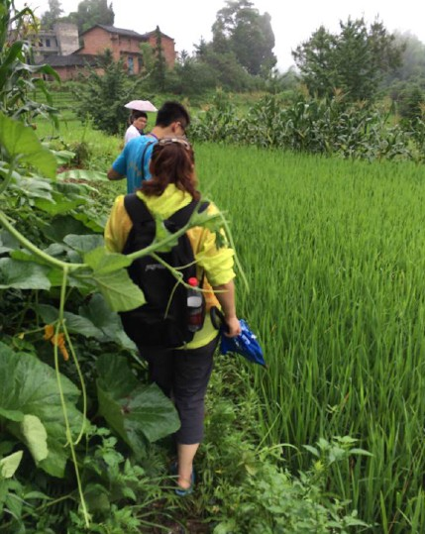
我们邀请所有的小朋友来参与运动会，沙画制作，知识竞赛等活动。在集体或个体的这些活动中，孩子们充满了兴趣和好奇，求知欲膨胀，每个不懂的问题都要问个为什么……那些最初不愿意参加活动的小朋友也能合群的和其他小朋友一起玩耍，他们的快乐与自信全刻在脸上，洋溢着幸福的花儿！
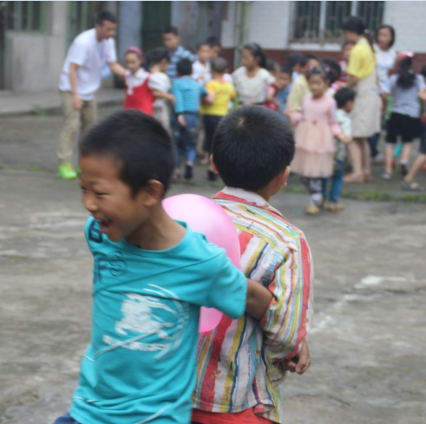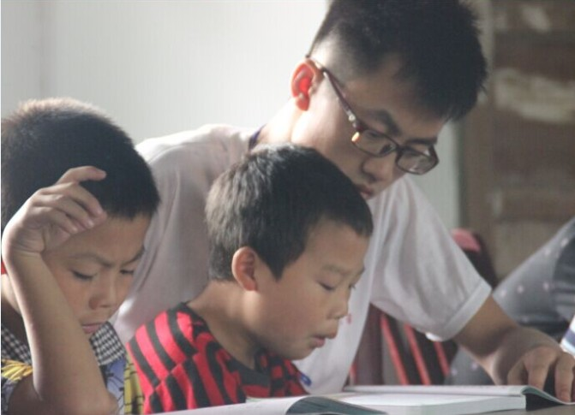
进山前，由于我们这队男生居多，所以很多队员都在担心自己不讨小孩子喜欢。但到要离开的时候，孩子们哭着过来叫“哥哥，别走！”我们都湿了眼眶，奶爸的称呼成了我们这队最光荣的称号！

凤凰队 2014年7月11日——7月13日
与此同时，在凤凰小学的一队，也在如火如荼的开展工作。他们顶着炎炎烈日，跟着孩子们跑遍了整个开县县城，进行家访，体验着孩子们每天坐在没有空调的公交车中，穿梭于各条小巷的“求学路”。孩子们开心的带我们到家中坐坐，虽然只有几把破木椅子和一把小电扇，甚至家里都不能容下两三个队员转身，但孩子丝毫不见尴尬，开心邀请我们看爸爸妈妈的照片和上学获得的奖状。我们询问着他们的父母，关心着他们的学习，感受着他们的生活……心中百感交集。孩子们那思恋父母的泪水，那学习优异带来的骄傲，那生活差距和城中小孩不一样的沮丧……深深印在我们脑海中。
在“天台小学”我们开展了很多有关“树立信心”“知识改变命运”“坚强面对”等主题的活动。孩子们认认真真的对待着每一个活动，相机中记录下的不仅是张张笑脸，还有一双双认真坚毅的双眸！
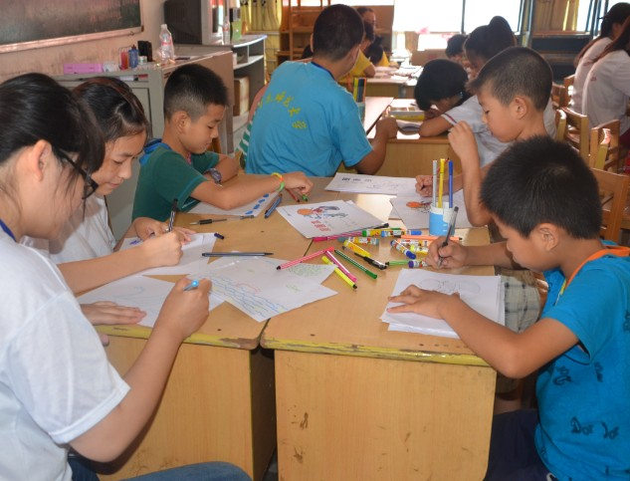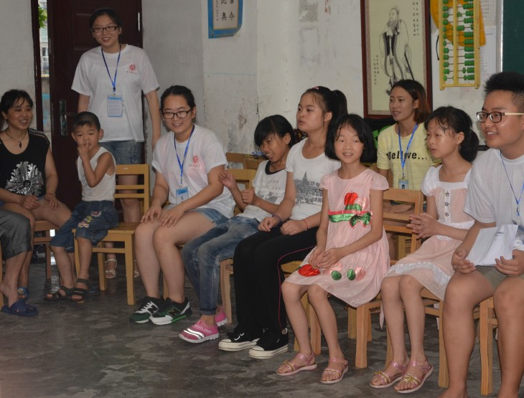

2014年7月14日
或许离别真的是为了更好地相遇，孩子们对这些大哥哥大姐姐依依不舍，大哥哥大姐姐又何尝不是饱含泪水。上桥村的告别并没有像剧本所写的那样，一群孩子追着车在山里奔跑，他们只是默默的站成一排，齐声唱着我们教给他们的歌，一遍又一遍的重复。凤凰小学的孩子，把他们亲手叠的纸鹤送到队员手中，在天台上和大哥哥大姐姐们合影留念。
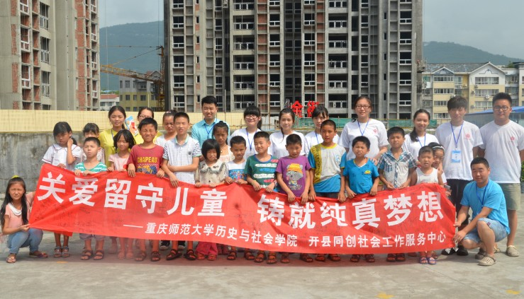
回来的路上不知道队员们是因为几天的劳累睡着了，还是沉浸在离别的悲伤与回忆中久久不能自拔，车里很安静，只是偶尔司机的喇叭会让队员挪一挪身体。偶然间，我们发现一位从小也是留守儿童的队员，默默的打开了电脑，我好奇的把头移了过去，看到他亲手删除了之前沉迷已久的网络游戏，删除完毕，合上电脑，他长舒了一口气，然后抬起头，和我相视而笑，没有一句话语的沟通，却让我从心里感受到了他的蜕变。
回校的工作总结，气氛有些压抑，每位队员都发表着属于自己的感受、体会。突然一个声音响起，是那位小时候同样也是留守儿童的队员，也是那位默默删掉游戏的队员，他刚劲有力的说：“我也是个留守儿童，只是现在是个留守青年罢了。从小我就特别怕生，特别没有自信，我不知道自己有什么优秀的地方。但是这几天和留守的小朋友呆在一起，我仿佛看见了小时候的自己，不同的是我没有这些小朋友的果敢与坚毅，我只会逃避，逃避在虚拟的网络世界中，享受自己的天空。但是人都是要走出来的，我很感谢老师同学给我这次体验的机会，让我明白了人生到底依靠的是什么？是自己！或许父母离开我们身边，我们缺失了躲避风雨的翅膀，只有独自面对一切问题，只能羡慕别人家庭的幸福温暖，但是我们不能自暴自弃。看到这群和我一样又不一样的孩子，我觉得我们不应该一味的可怜同情他们，我们更要看到，在这种环境下他们的坚强与自立！这正是我们需要发掘和鼓励他们的优点！不是吗？！”会议室集体安静了三秒种后响起了热烈掌声！是啊，这也许就是孩子们最坚实的依靠，最坚毅的勇敢！
虽然这一次的活动结束了，但不代表我们与这群孩子从此了无联系。我们还会继续关注他们，陪伴着他们一起成长。重庆师范大学历史与社会学院也会与白桥村进行点对点的沟通交流，不仅仅在物质上给与孩子们帮助，更多的是心灵上的阳光建设。同时也希望社会上的爱心人士与我们一起，给大山里的孩子带去一份爱心！让孩子们与我们，与社会一起茁壮成长！

